10.25今日动态
- 来园篇
今日来园幼儿30人，3人请假。能够主动和老师阿姨打招呼的小朋友有万煜铂、王翊行、冯皓辰、张佳妮、邓淼、鞠雨恒、李沐冉、张琳晞、吴弈鸣、臧宇朋、丁沐晞、曹铭轩、李雨菲、栾晞纯、万慕铄、万晞文、郑丽莎、张轩睿、李一阳、徐梓皓、陶栀夏、高宇辰、丁雅琦、金芳伊

二、观看魔术表演
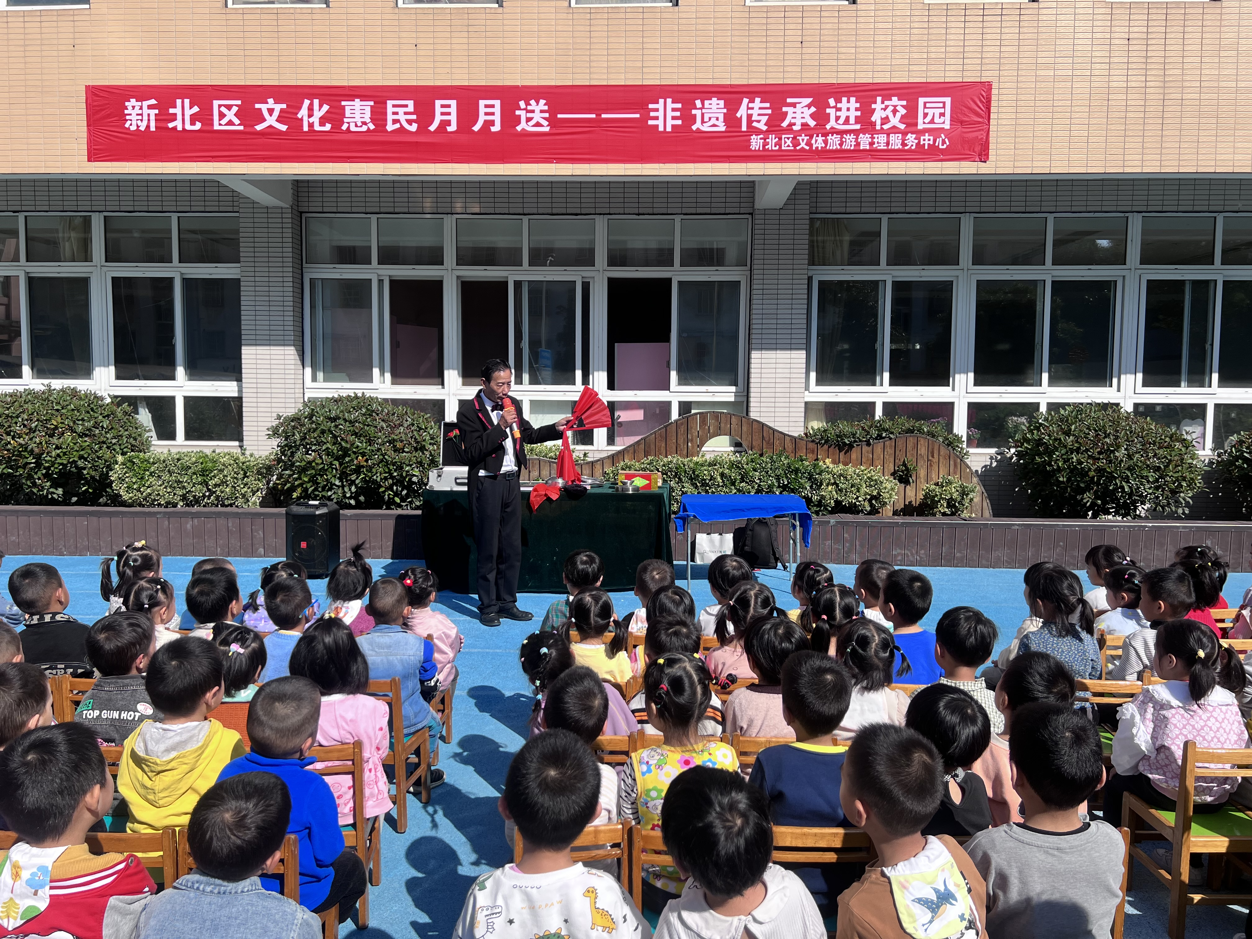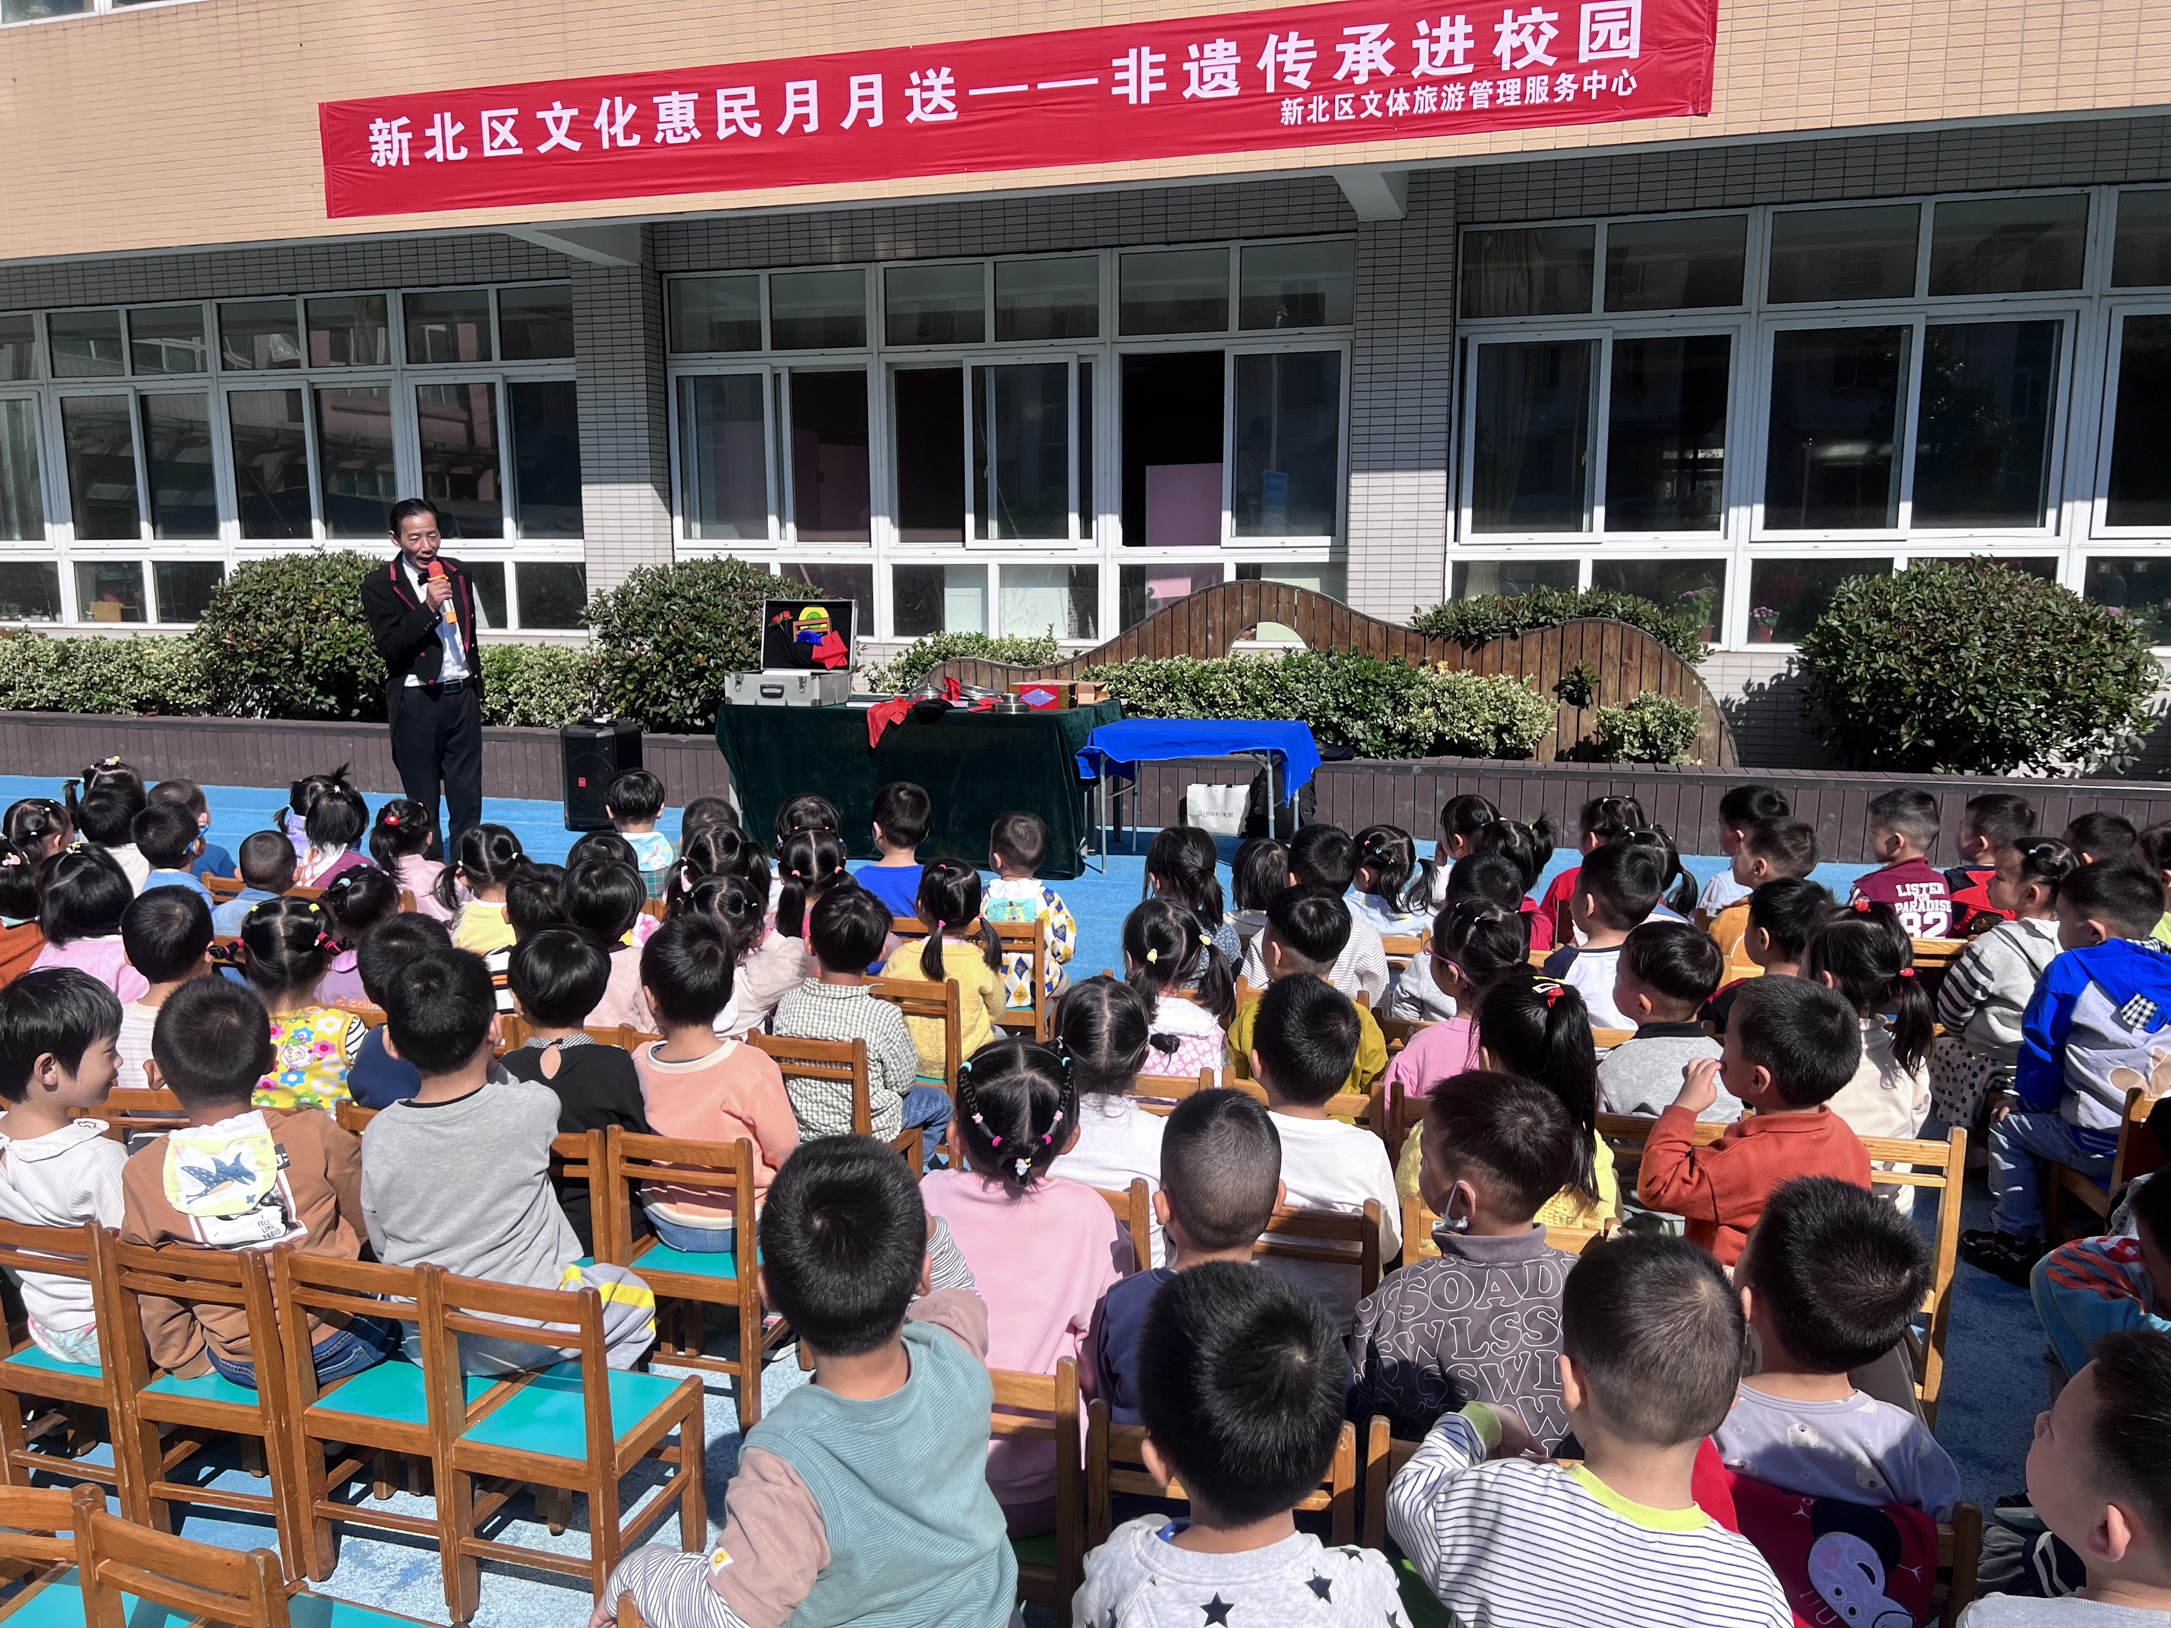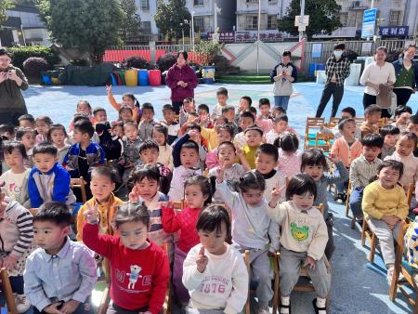
今天上午新北区文化惠民月月送——非遗传承走进校园在我们幼儿园开展了活动，为孩子们带来了一场精彩神奇的魔术表演！

三、集体活动篇
《花儿好看我不摘》是一节社会文明礼仪的活动，本次活动主要是选取日常生活中的事件，在互相讨论的过程中懂得花儿是用来给大家欣赏的，它能美化我们周围环境，陶冶情操，花儿虽然好看但不能去摘花。
能够看图表达自己的想法，说一说自己的发现和观点的小朋友有万煜铂、王翊行、冯皓辰、张佳妮、邓淼、鞠雨恒、沈沐晨、张琳晞、吴弈鸣、臧宇朋、丁沐晞、曹铭轩、李雨菲、栾晞纯、李宗昊、张轩睿、徐梓皓、丁雅琦、金芳伊

四、生活篇
1.午餐情况
今天午饭吃的是红豆饭、鱼香肉丝、黄瓜炒木耳，喝的是紫菜鸡蛋汤。万煜铂、王翊行、冯皓辰、张佳妮、邓淼、鞠雨恒、沈沐晨、李沐冉、吴弈鸣、臧宇朋、曹铭轩、栾晞纯、万晞文、李一阳、陶栀夏、丁雅琦能够饭菜全部吃完！
- 午睡情况
今天万煜铂、于锦楠、王翊行、冯钰源、冯皓辰、张佳妮、邓淼、鞠雨恒、沈沐晨、李沐冉、张琳晞、李雨萱、吴弈鸣、臧宇朋、丁沐晞、曹铭轩、李雨菲、栾晞纯、万慕铄、李宗昊、万晞文、郑丽莎、张轩睿、李一阳、徐梓皓、陶栀夏、高宇辰、丁雅琦、金芳伊、王梓能够入睡。

友情提醒：
1.各位家长，安全教育平台的作业请及时完成。
2.天气温差较大，孩子感冒咳嗽的情况较多，如果感冒咳嗽严重的孩子建议在家休息好再来学校，避免在集体生活中加重病情。

